发明专利技术交底书（C-c 卫星案：AccessTicket 消费契约分发）
尊敬的代理人：
以下为「AccessTicket 驱动的地图数据消费契约分发」技术交底。建议与核心案 C-b 分案或同日卫星申请；独权勿吞并 LayerDelta 封装本身。

封面信息
项目 | 内容
发明创造名称 | 一种基于消费契约令牌的分层地图数据分发与按需物化方法、装置及系统
备选名称 | ① 一种编码图层/区域/版本上限的地图访问令牌分发方法；② 一种 AccessTicket 驱动的消费者投影物化方法
发明人 | 曾欣宇
申请人 | 上海眸深智能科技有限公司
统一社会信用代码 | 91310110MAE92P3T6M
联系地址 | 上海眸深智能科技有限公司（详细地址【待补充】）
技术交底书撰写人及技术联系人 | 曾欣宇
电话 | 15700050433
传真 | 【待补充】
E-MAIL | zengxy@moushen.ai
建议申请类型 | 发明（方法 + 装置/系统）

1、技术问题、目的与优点

1.1 技术问题
版本化多维 layer 存储（见 C-b）可服务多类消费者（本地规划、边侧模型、运维回放等），但若默认下发整库或仅做商业购图鉴权，则出现：
- 消费范围过宽：无关层/区域占用带宽与算力；
- 版本失控：消费者读到超出任务允许的新版本，引发时空错位；
- 鉴权语义错位：购图「买了哪块商品」≠「当前任务允许消费哪些 layer、哪片区域、到哪一版、何种投递语义」。

1.2 发明目的
提供一种分发方法：令牌内编码 allowed_layers / allowed_regions / version_cap / qos；服务端据此对版本化多维 layer 存储做 lazy materialization，按消费者投影下发。

1.3 优点
优点 | 说明
技术订阅契约 | 令牌声明消费能力，而非仅商品购买凭证
按需物化 | 未请求层/区不物化，降低带宽
版本封顶 | version_cap 防止读超前版本
QoS 可声明 | 投递语义可进令牌 claim

2、最相近方案与差异
（1）高德类购图令牌 + 瓦片下发
相近：令牌→带令牌请求→校验→下发。缺点：商业购买范围；无 layer 白名单 / version_cap / 机器人多维 layer 投影契约。
（2）通用 API Gateway / GIS 代理鉴权
相近：服务权限鉴别。缺点：与 SLAM/LayerDelta 版本流及消费者投影物化无绑定。
（3）仅信道加密或登录态
缺点：不表达空间与版本消费约束。
本发明差异：AccessTicket = 空间数据消费契约；绑定版本化多维 layer 存储的按需物化。

3、技术方案

3.1 总体（图 1）
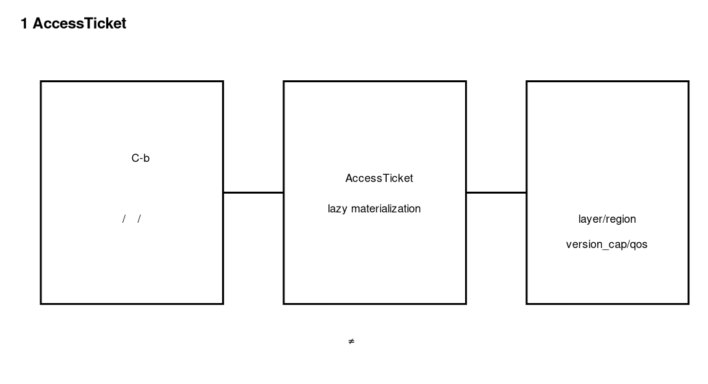
图1 AccessTicket 消费契约分发总体结构图
版本化存储（可来自 C-b）→ 契约校验与物化模块 ← 消费者出示 AccessTicket → 投影视图下发。

3.2 方法步骤（图 2）
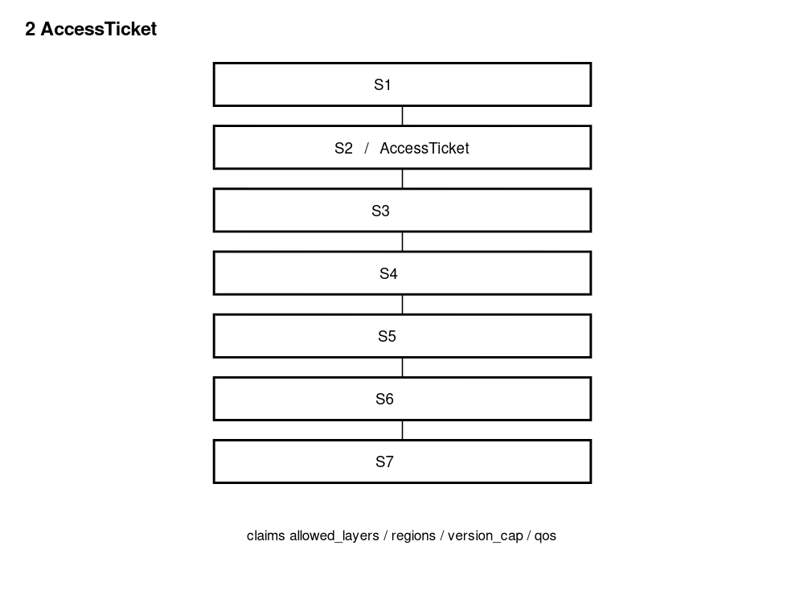
图2 AccessTicket 校验与按需物化流程图
S1 维护或接收版本化多维 layer 存储（及可选 LayerDelta 流）。
S2 签发或接收 AccessTicket，令牌编码至少两项：allowed_layers、allowed_regions、version_cap、qos。
S3 消费者请求数据时提交令牌（及可选所需投影类型）。
S4 校验令牌有效性与声明范围。
S5 Lazy materialization：仅当请求命中时，按声明从存储选择性物化对应层/区/不超过 version_cap 的版本视图。
S6 按消费者投影（规划占据视图、模型条件视图等，映射可配置）下发。
S7 超出声明则拒绝或裁剪；QoS 影响投递保证之上位语义（细调度矩阵可另案）。

3.3 令牌声明（上位）
Claim | 含义
allowed_layers | 层白名单
allowed_regions | 空间区域约束
version_cap | 可消费最高版本（内容标识或序号映射）
qos | 投递等级（如尽力/至少一次/恰好一次之上位）
字段名示例，勿对外冻结唯一 schema。

3.4 案例
A：规划消费者令牌仅几何层+机体周围区域。
B：模型消费者令牌几何+语义、任务廊道、version_cap=任务开始时版本头。
C：超 cap 请求被拒，要求基于允许版本重取。

3.5 附图
图号 | 名称 | 文件
图1 | AccessTicket 消费契约分发总体结构图 | ../附图/Cc-图1-AccessTicket分发总体结构.png
图2 | AccessTicket 校验与按需物化流程图 | ../附图/Cc-图2-令牌校验与物化流程.png

4、欲保护点

4.1 独立权利要求方向
一种地图数据分发方法，其特征在于：维护版本化多维地图层存储；获取消费契约令牌，所述令牌编码允许的地图层集合、空间区域约束、可消费最高版本以及服务质量等级中的至少两项；根据所述令牌从所述存储中选择性物化对应视图并下发给消费者。

4.2 从属方向
（1）lazy materialization：请求到达前不物化全量视图；
（2）按消费者类型配置投影映射；
（3）version_cap 绑定内容寻址版本标识（衔接 C-b）；
（4）qos 为尽力投递/至少一次/恰好一次之一；
（5）超范围拒绝并返回原因码；
（6）主源层可配置为默认最小白名单。

4.3 勿写入独权
- 复制购图购买流程作为唯一特征；
- LayerDelta 封装/DAG/compose（归 C-b）；
- 完整动作执行闭环；具体电商计费系统。

5、替代方案
令牌可与会话能力协商合并；物化可在端侧完成后再发子集；无 qos claim 时仍可仅用三元组 layer/region/cap。
整链背景见 ../叙事/C族技术交底故事.md §3.5（AccessTicket / 多消费者）。

